DIGWYDDIAD YMGYNGHORI FFRAMWAITH PRENTISIAETHAU CYMRU AR GYFER NYRSIO DEINTYDDOL

DOGFEN GRYNO YMGYNGHORIAD TECHNEGOL
Awst 2025

CYNNWYS

CYFLWYNIAD 3
CRYNODEB ADBORTH 3
GOFYNION MYNEDIAD 3
LLWYBRAU SGILIAU HANFODOL CYMRU 4
CYMWYSTERAU LEFEL 3 4
CWESTIYNAU/SYLWADAU CYFFREDINOL 4
ATODIAD 1 – DATA DEMOGRAFFIG O'R AROLWG YMGYNGHORI AR-LEIN 5

CYFLWYNIAD
Mae AaGIC, fel y Partner Datblygu ar gyfer y Prentisiaethau Gofal Iechyd, wedi bod yn arwain ar adolygiad o'r Llwybr Prentisiaethau Nyrsio Deintyddol. Sefydlwyd Grŵp Llywio i oruchwylio'r gwaith hwn gydag aelodaeth o Aaaic, GIG Cymru, Darparwyr Addysg a Hyfforddiant, Llywodraeth Cymru, Cymwysterau Cymru a'r Sector Annibynnol.
Y cynnig yn y fframwaith adolygedig hwn yw sicrhau bod y cymwysterau o fewn y fframwaith, mynediad i'r fframwaith a dilyniant o'r fframwaith yn berthnasol ac yn gyfredol ar gyfer prentisiaid o fewn y maes gwaith arbenigol hwn.

CRYNODEB ADBORTH
Mae'r holl sylwadau ac adborth a gafwyd yn ystod y cyfnod ymgynghori drwy ymatebion i'r ymgynghoriad wedi'u hystyried yn yr adborth. Yn ogystal â gofyn i ymatebwyr ymateb trwy gwestiynau amlddewis, rydym hefyd wedi rhoi cyfle i ymatebwyr roi eu barn trwy sylwebaeth testun rhydd i sicrhau ein bod yn gallu casglu adborth manwl o ansawdd uchel a fydd yn helpu i lunio'r cynllun terfynol. Gellir dod o hyd i ddadansoddiad o'r data demograffig yn Atodiad 1.
Mae'n bwysig nodi bod yr ymatebion ar-lein yn dod gan unigolion sy'n rhoi ymateb personol. Ar gyfer y papur hwn rydym wedi eu hystyried fel pob un sy'n cynrychioli un ymatebydd gan ein bod yn credu bod pob safbwynt yr un mor ddilys a bydd yn cael ei ystyried yn fersiwn derfynol yr unedau.

GOFYNION MYNEDIAD
Cytunodd 67% o'r ymatebwyr fod y gofynion mynediad yn gywir ar gyfer mynd i mewn i'r fframwaith prentisiaeth.
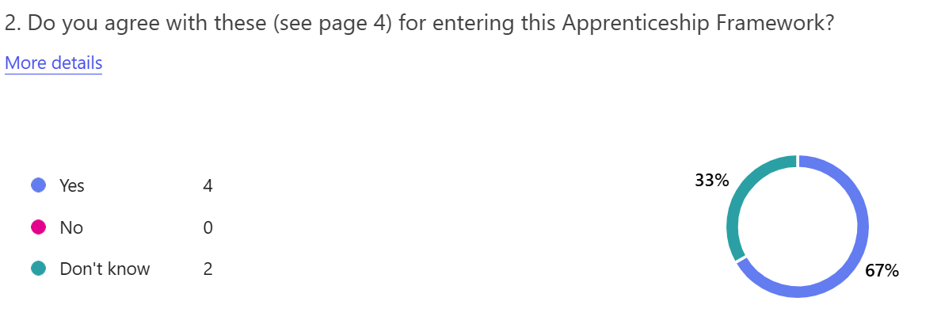

LLWYBRAU SGILIAU HANFODOL CYMRU
Roedd 83% o'r ymatebwyr yn cytuno mai Cyfathrebu Lefel 2 Sgiliau Hanfodol yw'r lefel gywir ar gyfer y llwybr hwn.
Cytunodd 83% o'r ymatebwyr mai Sgiliau Hanfodol Lefel 2 Cymhwyso Rhifau yw'r lefel gywir ar gyfer y llwybr hwn.
Cytunodd 83% o'r ymatebwyr y dylid cynnwys Llythrennedd Digidol yn y fframwaith.
Cytunodd 100% o'r ymatebwyr mai Llythrennedd Digidol Sgiliau Hanfodol Lefel 2 yw'r lefel gywir ar gyfer y llwybr hwn.

CYMWYSTERAU LEFEL 3
Roedd 100% o'r ymatebwyr yn cytuno bod cymhwyster Diploma Lefel 3 City & Guilds mewn Nyrsio Deintyddol tra bod 83% yn cytuno bod cymhwyster Diploma Lefel 3 Agored Cymru mewn Nyrsio Deintyddol yn gymwysterau priodol ar gyfer y llwybr.

CWESTIYNAU/SYLWADAU CYFFREDINOL
Yn gyffredinol, roedd 100% o'r ymatebwyr yn teimlo bod angen y fframwaith hwn yng Nghymru.
Ar hyn o bryd mae 50% o'r rhai a ymatebodd i'r ymgynghoriad ar-lein yn cyflogi nyrsys deintyddol, o'r rhain dywedodd 67% y byddent yn defnyddio'r fframwaith o fewn eu sefydliad.
Roedd sylwadau ychwanegol yn cynnwys:
- Mae'r fframwaith hwn yn cefnogi hyfforddi a datblygu Nyrsys Deintyddol yng Nghymru ac mae'n hanfodol i hyrwyddo darpariaeth o ansawdd uchel yn y Sector Deintyddol. Yn bwysig, mae'n cynnig mynediad priodol i'r rhai sy'n ymrwymedig i yrfa fel Ymarferydd Gofal Deintyddol.
- Mae angen ei drefnu, gyda chanlyniadau terfynol clir a chefnogi'n llawn nyrsys deintyddol prentis.

ATODIAD 1 – DATA DEMOGRAFFIG O'R AROLWG YMGYNGHORI AR-LEIN

Derbyniwyd ymatebion ar-lein gan 6 unigolyn. Roedd yr ymatebion yn ddienw, ond casglwyd y wybodaeth ddemograffig ganlynol:
